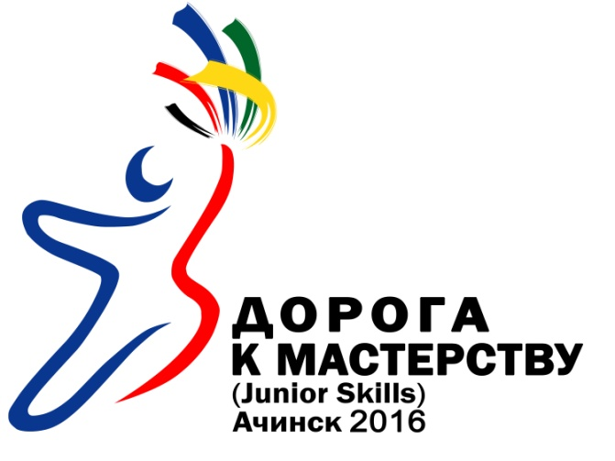
ИТОГОВАЯ ВЕДОМОСТЬ
Оценка выполнения практического задания по компетенции «Графический дизайн»
КГА ПОУ «Ачинский техникум нефти и газа»
11 февраля 2021 г
№ п/п | Номер участника, полученный при регистрации |  | Фамилия Имя Отчество |  | Наименование учебного заведения |  | Оценка практического задания в баллах | Занятое место | Руководители подготов. конкурсантов
1. | 10 |  | Ефимов Андрей Денисович |  | Кадетский корпус |  | 258 | 1 | Шарифулин Алмаз  Юлдашевич
2. | Не явились на конкурс |  | Буймов Сергей Константинович |  | Кадетский корпус |  | - | - | Шарифулин А.Ю.
3. | Не явились на конкурс |  | Ярлыкова Юлия Сергеевна |  | МОУ «Лицей № 1» г.Ачинск |  | - | - | Попов М.В.
4. | Не явились на конкурс |  | Непорадо Кирилл Сергеевич |  | МОУ «Лицей № 1» г.Ачинск |  | - | - | Попова Л.В.
5. | 2 |  | Капустин Кирилл Константинович |  | МБОУ «Школа №12» г.Ачинск |  | 201 | 3 | Довыденко  Елена  Евгеньевна.
6. | 7 |  | Колесников Данила Алексеевич |  | МБОУ «Школа №12» г.Ачинск |  | 0 | 6 | Довыденко Е.Е.
7. | 4 |  | Терещюк Руслан Евгеньевич |  | МБОУ «Школа № 18» |  | 157 | 5 | Каторгина И.Ю.
8. | Не явились на конкурс |  | Бондаренко Илья Семёнович |  | МБОУ «Школа № 11» |  | - | - | Карпова Н.В.
9. | Не явились на конкурс |  | Никитина Анастасия Владимировна |  | МКОУ «Большесалырская средняя школа» |  | - | - | Чубуков К.Е.
10. | Не явились на конкурс |  | Иванов Павел Алексеевич |  | МКОУ «Большесалырская средняя школа» |  | - | - | Чубуков К.Е.
11. | 6 |  | Маёрова Виктория Андреевна |  | МАОУ «Школа № 3» |  | 218 | 2 | Турченюк  Анастасия Степановна
12. | 5 |  | Дигол Анастасия Игоревна |  | Ачинская Мариинская гимназия. |  | 193 | 4 | Юдина Т.А.
Главный эксперт __________Степанова О.В. Эксперт ____________Плотникова Е.А. Эксперт___________Брюханова А.М.

